DOI: 10.26418/positron.xxxx.xxxxx
IDENTIFIKASI ZONA RESERVOAR PANAS BUMI GUNUNG IJEN JAWA TIMUR BERDASARKAN PEMODELAN 2 DIMENSI ANOMALI GEOMAGNETIK
Alimuddin Muchtar ^{a*}, Zelica K. M. Manurung ª, Rustadi ª, Yasa Suparman ^{b} , Ishak Jumarang ^{c}
ª Teknik Geofisika Universitas Lampung, Jl. Soemantri Brodjonegoro No. 1 Gedong Meneng, Bandarlampung; telp (0721) 704947
^{b} Pusat Vulkanologi dan Mitigasi Bencana Geologi, Badan Geologi, Jl. Diponegoro No.57,
Bandung; telp (022) 7272606
^{c} Program Studi Geofisika FMIPA Universitas Tanjungpura, Jl. Prof. Dr. H. Hadari Nawawi, Pontianak.

*Email : alimuddin.geofisika@eng.unila.ac.id
(Diterima xx Bulan xxxx; Disetujui xx Bulan xxxx; Dipublikasikan xx Bulan xxxx)
Abstrak
Indonesia memiliki tatanan tektonik yang kompleks, menyebabkan batas pertemuan antar lempeng yang bergerak menjadi lokasi sistem panas bumi. Salah satu persyaratan utama dalam pembentukkan sistem panas bumi (hidrotermal) yaitu mempunyai reservoar untuk mengakumulasi panas. Kompleks Gunung Ijen merupakan salah satu gunungapi Indonesia yang memiliki potensi panas bumi. Penelitian dilakukan pada daerah Gunung Ijen dengan menggunakan metode magnetik. Hasil penelitian mengidentifikasikan bahwa bagian timur daerah penelitian dengan rentang nilai intensitas magnetik dari -132 nT sampai -606.4 nT sebagai letak dari zona panas bumi. Pemodelan penampang 2 dimensi dilakukan untuk menentukan kemungkinan letak dari zona reservoar panas bumi. Sehingga diperoleh nilai suseptibilitas batuan pada zona reservoar 0.01 SI yang dijumpai pada ketinggian antara 1500 meter sampai 1700 meter.
Kata kunci: Sistem panas bumi, zona reservoar, suseptibilitas

Latar Belakang
Pertemuan tiga lempeng besar yaitu Lempeng Eurasia, Lempeng Australia, Lempeng India, dan Lempeng Pasifik terletak di Kepulauan Indonesia, mengakibatkan tatanan tektonik yang kompleks di Indonesia. Munculnya rangkaian gunung berapi Pasifik dan aktivitas tektonik di beberapa bagian Indonesia memberikan model konseptual untuk pembentukan sistem panas bumi Indonesia [6]. Energi yang tersimpan dalam bentuk air panas atau pun uap yang terbentuk pada kondisi geologi tertentu dan berada pada kedalaman beberapa kilometer dari permukaan bumi disebut sebagai sistem panas bumi. Sistem panas bumi terjadi proses konduksi di mana panas dipindahkan ke permukaan bumi. Adanya panas yang terkonsentrasi dalam sistem panas bumi dicirikan dengan anomali termal yang terlihat di permukaan dan yang ditandai dengan gradien suhu yang tinggi [2]. Salah satu persyaratan utama dalam pembentukkan sistem panas bumi (hidrotermal) yaitu mempunyai reservoar untuk mengakumulasi panas. Reservoar panas bumi yang produktif harus mempunyai porositas dan permeabilitas yang cukup tinggi, dengan ukuran yang besar, memiliki suhu tinggi dan terdapat kandungan fluida yang cukup [6]. Kompleks Gunung Ijen merupakan salah satu gunungapi Indonesia yang memiliki potensi panas bumi. Sistem panas bumi Blawan - Ijen dikontrol oleh struktur lokal (vulkanik) serta struktur regional (tektonik). Blawan - Ijen masuk dalam daftar Penyiapan Wilayah Kerja (WKP) sebagai potensi panas bumi Indonesia [7]. Blawan – Ijen diperkirakan memiliki sumberdaya hipotesis panas bumi sekitar 92 MWe dan potensi cadangan terbukti sebesar 185 MWe [5]. Manifestasi yang terlihat di permukaan dari sistem panas bumi Ijen terdiri dari danau kawah asam terbesar di bumi berupa fumarol. Salah satu mata air panas ditemukan di kawah dan yang lain di Desa Blawan, terletak sekitar 17 kilometer dibawah gunungapi [4]. Penelitian ini dilakukan dengan menggunakan metode magnetik. Metode magnetik dapat digunakan untuk menganalisa reservoar panas bumi dari besarnya intensitas magnet suatu batuan yang ditentukan oleh faktor kerentanan (suseptibilitas) magnet (k) dari batuan tersebut. Pada penelitian ini akan diberikan gambaran tentang zona reservoar panas bumi berdasarkan pemodelan 2D magnetik yang berada di Gunung Ijen.

Metodologi
Metode geofisika digunakan sebagai pendeteksi perbedaan tentang sifat fisis didalam bumi. Kemagnetan, kepadatan, dan tahanan jenis merupakan sifat fisis yang paling umum untuk mengukur penelitian kegeofisikaan yang memungkinkan adanya perbedaan di dalam bumi untuk mentafsirkan yang berhubungan dengan struktur mengenai lapisan tanah, berat jenis batuan, rembesan isi air, dan mutu air [11].

Gaya Magnetik
Gaya magnetik berbanding terbalik terhadap kuadrat jarak antara dua muatan magnetik, yang persamaannya menyerupai hukum gaya gravitasi Newton. Jadi, jika kedua buah kutub P1 dan kutub P2 yang berasal dari monopol magnetik yang terpisah dengan jarak r, maka persamaan gaya magnetik dinyatakan seperti berikut:
${\overset{⃑}{F}}_{m}=\frac{1}{μ}\frac{P_{1}P_{2}}{r^{2}}\overset{⃑}{r}$ (1)
dimana, ${\overset{⃑}{F}}_{m}$ merupakan gaya magnetik monopol pada kutub $P_{1}$ dan $P_{2}$, $\overset{⃑}{r}$ merupakan vektor satuan yang ber-arah dari kutub $P_{1}$ ke kutub $P_{2}$, P merupakan muatan kutub 1 dan kutub 2 monopol, µ merupakan permeabilitas medium magnetik (untuk ruang hampa µ = 1) [8].

Medan Magnet Bumi
Medan magnet bumi terkarakterisasi oleh parameter fisis atau dapat disebut sebagai elemen medan magnet bumi, yang diukur meliputi arah dan intensitas kemagnetannya.
1. Deklinasi (D), merupakan sudut antara komponen horizontal dengan utara magnetik yang dihitung dari utara magnetik ke arah timur.
2. Inklinasi (I), merupakan sudut yang berada diantara bidang horizontal dengan medan magnetik total yang terhitung mulai dari bidang horizontal menuju bidang vertikal ke bawah.
3. Intensitas Horizontal (H), merupakan besar dari medan magnetik total pada bidang horizontal.
4. Medan magnetik total (B), merupakan besar dari vektor medan magnetik total [1].

Suseptibilitas Batuan
Suseptibilitas adalah derajat kemagnetan suatu bahan atau material dalam respon terhadap pengaruh medan magnet luar. Suseptibilitas magnet dilambangkan dengan simbol k yang dihasilkan dari hubungan:
$k= \frac{I}{H}$ (2)
dimana, $I$ adalah intensitas magnet (A/m), $H$ adalah kuat medan magnet bumi dengan nilai 0,6 Gauss = 0,6 x 103 A/m, dan $k$ adalah suseptibilitas magnet.
Berdasarkan nilai (k) dibagi menjadi kelompok-kelompok menurut jenis material dan batuan penyusun litologinya, yaitu:
1. Diamagnetik: Material diamagnetik mempunyai harga suseptibilitas magnetik (k) negative dan sangat kecil.
2. Paramagnetik: Material paramagnetik memiliki elektron yang putarannya tidak berpasangan dan mengarah pada arah putaran yang sama sehingga kulit elektron terluar pada material ini belum jenuh. menyebabkan bahan tersebut dapat dikatakan mempunyai sifat :
a. Suseptibilitas k positif dan sedikit lebih besar dari satu.
b. Suseptibilitas k bergantung pada temperatur.
3. Ferromagnetik: Material ferromagnetik memiliki kulit elektron yang hanya diisi oleh suatu elektron, sehingga terinduksi lebih mudah oleh medan luar [10].

Pengolahan Data Magnetik
Dalam memperoleh nilai anomali magnetik maka diperlukan koreksi terhadap medan magnetik total hasil dari pengukuran pada tiap titik lokasi pengukuran yang mencakup koreksi harian, koreksi IGRF dan koreksi topografi. Sehingga dalam pengukuran medan magnet berlaku persamaan :
$∆T=T_{obs}-T_{IGRF}-T_{VH }$ (3)
dimana, $∆T$ adalah anomali medan magnet total, T_{obs} adalah harga medan magnet terukur, T_{IGRF} adalah medan magnet utama bumi, T_{VH} adalah medan magnet akibat variasi harian (koreksi diurnal) [10].
Pengolahan data diawali dengan melakukan kriging data magnetik yang tersimpan dalam format Ms. Excel pada software Oasis Montaj untuk membuat peta kontur total anomali. Kriging adalah salah satu metode interpolasi spasial yang memanfaatkan nilai spasial pada lokasi ter-sampel untuk memprediksi nilai pada lokasi lain yang belum dan/ atau tidak ter-sampel.
Kemudian dilakukan reduce to pole untuk mentrasformasi anomali dipole menjadi anomali monopole. Reduce to pole melokalisasikan daerah-daerah anomali magnetik tepat berada diatas tubuh penyembab anomalinya.
Selanjutnya dilakukan upward continuation untuk mengubahan data medan potensial yang diukur pada suatu level permukaan menjadi data yang seolah-olah diukur pada level permukaan yang lebih atas. Saat upward continuation dilakukan maka anomali dapat dilihat pada ketinggian yang berbeda (anomali regional). Semakin tinggi upward continuation yang dilakukan pada data maka semakin dalam perkiraan sumber anomali.
Setelah melakukan proses itu maka akan dihasilkan peta kontur anomali regional dan peta kontur anomali residual. Pada peta kontur anomali residual dilakukan slicing untuk membuat model 2D. Model 2D dilakukan dengan pemodelan ke depan (forward modelling). Pemodelan ke depan (forward modelling) merupakan pembuatan model melalui pendekatan berdasarkan intuisi geologi dengan membangun model lapisan bawah permukaan menggunakan data anomali magnetik total disepanjang lintasan titik koordinat tertentu.

3. Hasil dan Pembahasan
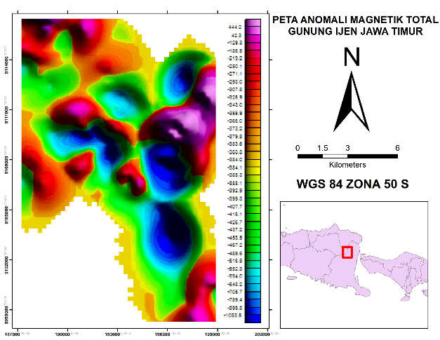
Pengolahan data geomagnetik dilakukan menggunakan software Oasis Montaj dengan metode kriging. Hasil pengolahan dengan metode kriging menghasilkan kontur anomali magnetik total seperti yang ditunjukkan pada Gambar 1.
Gambar 1. Kontur Anomali Magnetik Total
Variasi nilai intensitas magnetik dari nilai yang maksimal ditunjukkan dengan warna merah muda dan nilai yang minimal ditunjukkan dengan warna biru. Nilai intensitas maksimal anomali magnetik berada pada nilai 444.2 nT yang ditunjukkan pada warna merah muda dan nilai intensitas minimal anomali magnetik berada pada nilai -1083.5 nT yang ditunjukkan pada warna biru. Kontur anomali magnet total masih dipengaruhi oleh efek dipole yang menyebabkan anomali belum berada pada nilai maksimum/minimum. Maka perlu dilakukan reduce to pole (RTP) pada kontur anomali magnetik total. Setelah dilakukan reduce to pole (RTP) anomali dialokasikan tepat berada di atas tubuh penyebab anomalinya dengan nilai sudut inklinasi -33.14° dan nilai sudut deklinasi 1.22°. Kontur anomali magnetik total setelah dilakukan reduce to pole (RTP) ditunjukkan pada Gambar 2.
Gambar 2. Kontur Anomali Magnetik Total setelah
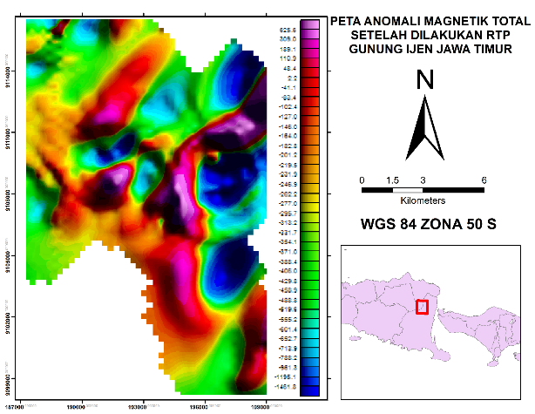
dilakukan RTP
nT
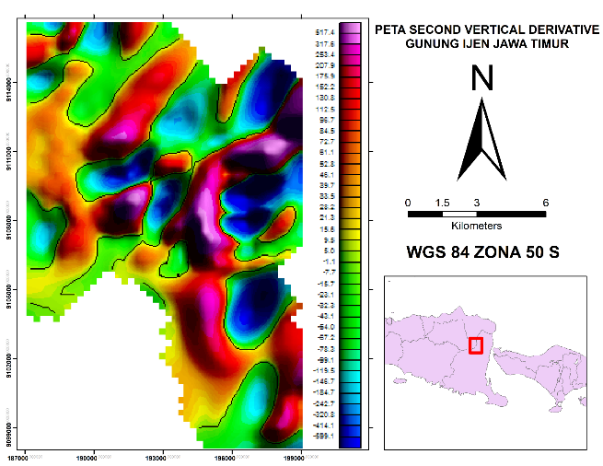
Pada kontur yang sudah dilakukan reduce to pole (RTP) menunjukkan nilai variasi intensitas magnetik dari -1461.8 nT yang ditunjukkan pada warna biru sampai 625.6 nT yang ditunjukkan pada warna merah muda. Pesebaran nilai intensitas yang tinggi ditunjukkan dengan warna merah muda sampai merah kekuningan terpusat pada bagian Selatan sampai Barat dengan nilai intensitas kemagnetan dari 625.6 nT sampai -227.0 nT, sebagian besar dipengaruhi oleh Batuan Gunungapi Muda, Batuan Gunungapi Ijen Muda, dan Batuan Gunungapi Ijen Tua. Pesebaran nilai intensitas yang rendah ditunjukkan dengan warna biru muda sampai biru tua terpusat pada bagian Timur dengan nilai intensitas kemagnetan dari -601.4 nT sampai -1561.8 nT, yang dipengaruhi Batuan Gunungapi Muda dan Batuan Gunungapi Ijen Muda. Selanjutnya dilakukan upward continuation (UP) pada kontur anomali magnetik total yang sudah direduksi ke kutub setinggi 500 meter. Upward continuation dilakukan untuk memisahkan anomali regional dan anomali residual. Upward continuation yang dilakukan sampai 500 meter diperkirakan sudah menunjukkan sumber anomali regional berdasarkan kontur anomali yang sudah lebih smooth dibandingkan sebelumnya dengan mengabaikan efek residual. Kontur anomali regional memberikan informasi mengenai anomali benda pada sumber yang dalam biasanya dicirikan dengan frekuensi yang rendah. Pada Peta Anomali Regional yang dihasilkan menunjukkan rentang nilai dari -882.2 nT yang ditunjukkan dengan warna biru sampai 114 nT yang ditunjukkan dengan warna merah muda. Kontur anomali residual memberikan informasi mengenai anomali benda pada sumber yang dangkal biasanya dicirikan dengan frekuensi yang tinggi. Pada Peta Anomali Residual yang dihasilkan menunjukkan rentang nilai dari -606.4 nT yang ditunjukkan dengan warna biru sampai 560.4 nT yang ditunjukkan dengan warna merah muda. Peta anomali regional dan peta anomali residual ditunjukkan pada Gambar 3.
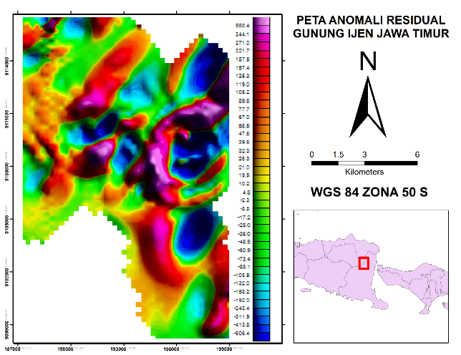

(a)
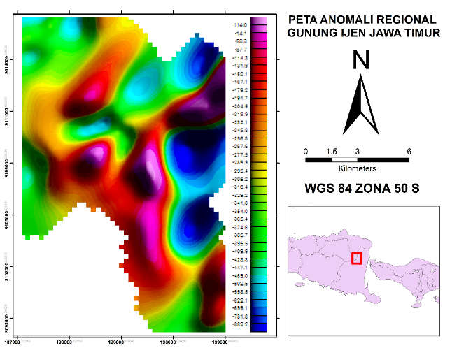

(b)
Gambar 3. Kontur Anomali a. Regional dan b.
Residual Magnetik Daerah Penelitian
Salah satu persyaratan sistem panas bumi adalah memiliki struktur geologi yang dapat meloloskan fluida berupa patahan atau rekahan yang menjadi pendukung adanya zona panas bumi. . Maka second vertical derivative (SVD) dilakukan pada kontur anomali residual. Metode ini menggambarkan anomali residual yang berasosiasi dengan struktur dangkal sehingga dapat digunakan untuk identifikasi sesar turun atau sesar naik. Hasil kontur anomali second vertical derivative ditunjukkan pada Gambar 4.
Gambar 4. Kontur Second Vertical Derivative
Pada Peta Second Vertical Derivative (SVD) dilakukan interpretasi struktur secara kualitatif. Interpretasi ini dilakukan dengan melihat nilai intensitas anomali magnetik tinggi dan nilai intensitas anomali magnetik rendah yang berdampingan ditunjukkan dengan kontur 0 (nol). Nilai intensitas magnetik tinggi dan nilai intensitas magnetik rendah yang berdampingan ini (kontur 0) diperkirakan sebagai struktur kontrol pada daerah penelitian. Keberadaan struktur kontrol pada daerah penelitian diperkirakan sebagai jalur fluida yang mendukung keberadaan zona panas bumi. Berdasarkan analisis sebaran intensitas anomali magnetik yang rendah pada Peta Anomali Regional dengan rentang nilai dari -469 nT sampai – 882.2 nT dan Peta Anomali Residual dengan rentang nilai dari -132 nT sampai -606.4 nT didukung dengan adanya data hasil identifikasi struktur dangkal pada Peta Second Vertical Derivative (SVD) maka ditentukan bahwa zona panas bumi Ijen berada pada bagian timur Kompleks Kaldera Ijen. Daerah bagian Timur dengan nilai intensitas yang rendah menunjukkan kemungkinan letak dari zona panas bumi Gunung Ijen. Nilai intensitas magnetik rendah ditentukan sebagai zona panas bumi karena dugaan adanya sumber panas yang memengaruhi daerah penelitian, sehingga pada suhu tinggi tertentu batuan akan kehilangan sifat kemagnetannya.
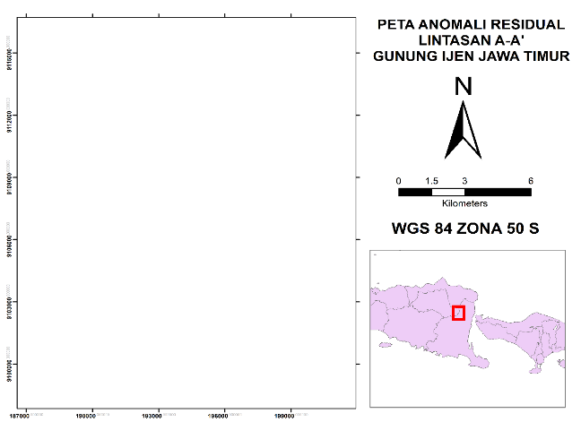
Dalam mengidentifikasi keberadaan zona reservoir, pada penelitian perlu dilakukan pemodelan 2 dimensi untuk menginterpretasikan model bawah permukaan. Maka dilakukan slicing yang saling berpotongan pada kontur anomali residual untuk membuat model penampang 2 dimensi. Lintasan yang akan dimodelkan merupakan lintasan A-A’ dan lintasan B-B’ yang dibuat melintasi daerah zona panas bumi pada penelitian. Lintasan A-A’ dibuat sepanjang 8.4 kilometer dengan arah Utara ke Selatan. Lintasan B-B’ dibuat sepanjang 7.8 kilometer dengan arah Baratlaut ke Tenggara. Lintasan A-A’ dan lintasan B-B’ dibuat pada anomali dengan nilai intensitas rendah untuk menggambarkan keberadaan reservoar panas bumi seperti yang ditampilkan pada Gambar 5.
A
A’
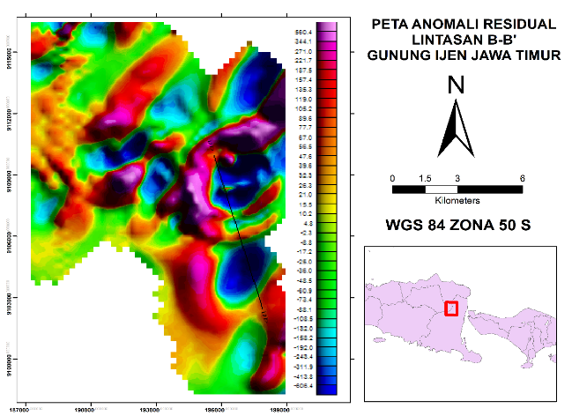
(a)
B
B’
(b)
Gambar 5. a. lintasan A-A’ dan b. lintasan B-B’
pada Kontur Anomali Residual
Lintasan A-A’ bagian Utara terletak diantara Kawah Gunung Ijen dan Gunung Merapi sedangkan bagian Selatan terletak dekat Gunung Ranti. Lintasan B-B’ bagian Baratlaut melalui Kawah Gunung Ijen sedangkan bagian Tenggara terletak dengan Gunung Ranti. Lintasan A-A’ dan lintasan B-B’ yang dimodelkan pada penelitian ini melalui tiga formasi batuan yaitu Formasi Batuan Ijen Tua (Qpvi), Formasi Batuan Ijen Muda (Qhvi), dan Formasi Batuan Gunungapi Muda (Qv). Formasi Batuan Ijen Tua (Qpvi) terbentuk pada masa Kuater Plistosen atau sekitar 1.7 juta tahun lalu. Formasi Batuan Ijen Muda (Qhvi) dan Formasi Batuan Gunungapi Muda (Qv) terbentuk pada masa Kuater Holosen atau sekitar 0.01 juta tahun lalu. Model yang diperoleh mempertimbangkan kesesuain antara data obeservasi dengan nilai terhitung sehingga memberi gambaran secara matematik geometri benda penyebab anomali. Sehingga pemodelan penampang 2 dimensi menghasilkan model yang optimum. Literatur yang digunakan dalam menentukan nilai suseptibilitas pada penelitian ini berasal dari Telford (1996) dengan mengacu pada formasi batuan geologi regional daerah penelitian. Nilai suseptibilitas model yang dibuat ditampilkan seperti pada Tabel 1.
Formasi | Subseptibilitas (SI)
 | Benda | Literatur
Batuan Ijen Tua | 0.09 | 0.005-0.097
Batuan Ijen Muda | 0.01 | 0.01-0.025
Batuan Gunungapi Muda | 0.001 | 0.0001-0.1
Batuan Terobosan | 0.07 | 0.0002-0.175
Tabel 1. Nilai suseptibilitas benda pemodelan
penampang A-A’ dan penampang B-B’
Berdasarkan sebaran formasi batuan pada model penampang 2 dimensi seperti yang ditampilkan pada Gambar 6 dan Gambar 7, maka diperoleh nilai suseptibilitas masing-masing formasi batuan dimana, Formasi Batuan Ijen Tua (Qpvi) memiliki nilai suseptibilitas 0.09 SI terdiri dari breksi gunungapi, breksi batuapung, tuf dan lava basal. Formasi Batuan Ijen Muda (Qhvi) memiliki nilai suseptibilitas 0.01 SI terdiri dari tuf, breksi gunungapi, lava dan belerang. Formasi Batuan Gunungapi Muda (Qv) memiliki nilai suseptibilitas 0.001 SI terdiri dari breksi gunungapi, lava lahar dan tuf. Terakhir Batuan Terobosan memiliki nilai suseptibilitas 0.07 SI terdiri dari andesit-basal.
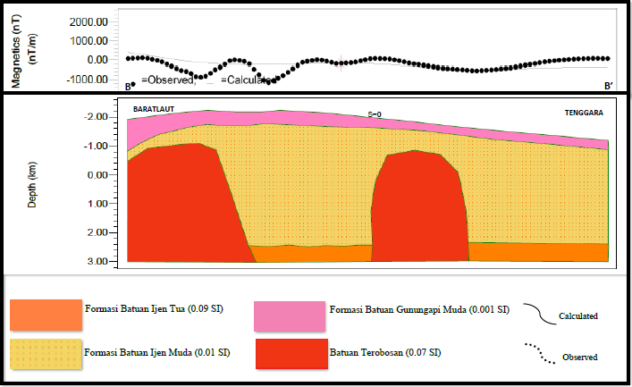
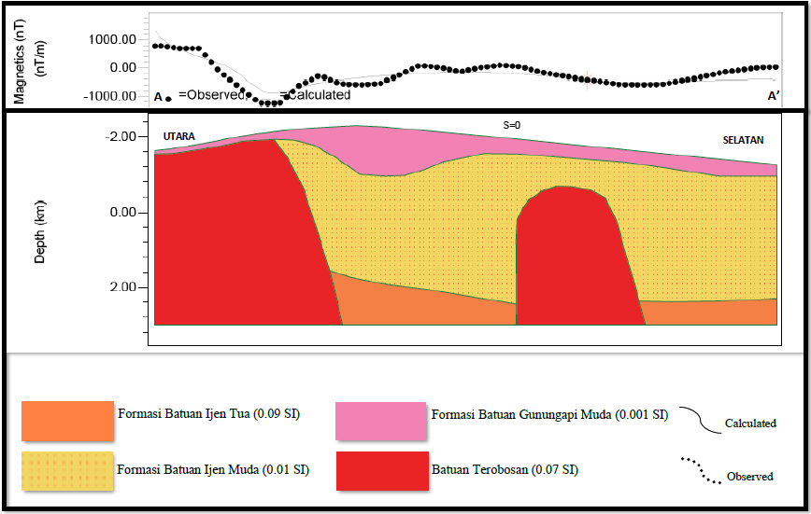
Pada model 2 dimensi lintasan A-A’ Formasi Batuan Gunungapi Muda (Qv) berada disepanjang lintasan pada ketinggian 900 meter sampai 2000 meter dengan ketebalan mencapai 1100 meter. Formasi Batuan Ijen Muda (Qhvi) berada pada ketinggian 1500 meter sampai kedalaman 2500 meter dengan ketebalan yang mencapai 4000 meter. Formasi Batuan Ijen Tua (Qpvi) berada disepanjang lintasan pada kedalaman 2500 meter sampai 3000 meter dengan ketebalan mencapai 500 meter. Batuan Terobosan berada pada ketinggian 1500 meter sampai kedalaman 3000 meter dengan ketebalan mencapai 5000 meter dan ketinggian 700 meter sampai kedalaman 3000 meter dengan ketebalan mencapai 3700 meter.
Gambar 7. Model 2 Dimensi Lintasan B-B’
Gambar 6. Model 2 Dimensi Lintasan A-A’
Pada model 2 dimensi lintasan B-B’ Formasi Batuan Gunungapi Muda (Qv) berada disepanjang lintasan pada ketinggian 800 meter sampai 2000 meter dengan ketebalan mencapai 1200 meter. Formasi Batuan Ijen Muda (Qhvi) berada pada ketinggian 1700 meter sampai kedalaman 2400 meter dengan ketebalan yang mencapai 4100 meter. Formasi Batuan Ijen Tua (Qpvi) berada disepanjang lintasan pada kedalaman 2400 meter sampai 3000 meter dengan ketebalan mencapai 600 meter. Batuan Terobosan berada pada ketinggian 900 meter sampai kedalaman 3000 meter dengan ketebalan mencapai 3900 meter dan ketinggian 700 meter sampai kedalaman 3000 meter dengan ketebalan mencapai 3700 meter.
Pada model 2 dimensi (Gambar 6 dan Gambar 7) terdapat Batuan Terobosan yang diidentifikasi sebagai sumber panas yang saling terhubung antara Kawah Gunung Ijen, Gunung Merapi dan Gunung Ranti. Hal ini didukung dengan adanya penelitian yang dilakukan oleh Suparman dan Gunawan (2019), menunjukkan bahwa Kawah Ijen memiliki sumber panas yang semakin dalam memiliki bagian curam yang terhubung diantara Gunung Merapi, Gunung Ranti dan Gunung Jampit pada bagian yang lebih dalam [8]. Berdasarkan geologi batuan dan nilai suseptibilitas yang sudah dimodelkan, dapat diidentifikasi bahwa Formasi Batuan Ijen Muda (Qhvi) adalah zona reservoar panas bumi daerah penelitian. Pada model 2 dimensi lintasan A-A’ zona reservoar (Formasi Batuan Ijen Muda) dijumpai pada ketinggian 1500 meter dan pada model 2 dimensi lintasan B-B’ zona reservoir (Formasi Batuan Ijen Muda) dijumpai pada ketinggian 1700 meter. Berdasarkan penelitian yang dilakukan oleh Daud dkk. (2017) diperkirakan zona reservoar Ijen berada pada kedalaman 1400 meter dengan suhu mencapai 200℃ [3]. Sehingga semakin meyakinkan penulis tentang keberadaan zona reservoar panas bumi Ijen dalam penelitian ini.

Kesimpulan
Penelitian ini menunjukkan sebaran nilai intensitas yang rendah pada kontur anomali magnetik terletak pada bagian timur daerah penelitian dengan rentang nilai dari -132 nT sampai -606.4 nT yang diidentifikasi sebagai letak dari zona panas bumi. Hasil pemodelan penampang 2 dimensi menunjukkan sebaran nilai suseptibilitas batuan pada daerah penelitian dimana; Formasi Batuan Ijen Tua (Qpvi) memiliki nilai suseptibilitas 0.09 SI, Formasi Batuan Ijen Muda (Qhvi) memiliki nilai suseptibilitas 0.01 SI, Formasi Batuan Gunungapi Muda (Qv) memiliki nilai suseptibilitas 0.001 SI, dan Batuan Terobosan memiliki nilai suseptibilitas 0.07 SI. Identifikasi terhadap formasi yang dimodelkan dilakukan untuk menentukan kemungkinan letak dari zona reservoar. Formasi Batuan Ijen Muda (Qhvi) diidentifikasikan sebagai zona reservoar panas bumi Ijen yang dijumpai pada ketinggian antara 1500 meter sampai 1700 meter.

Ucapan Terima Kasih
Kami mengucapkan terimakasih kepada Pusat Vulkanologi dan Mitigasi Bencana Geologi (PVMBG) dan semua pihak yang mendukung suksesnya penelitian ini.

Daftar Pustaka

Blakely, R. J., Potensial Theory in Gravity and Magnetic Applications, New York: Cambridge University Press., 1995.

Broto, S., dan Putranto, T. T., Aplikasi Metode Geomagnet Dalam Eksplorasi Panasbumi, Jurnal TEKNIK, 32 (1), hal. 79-87, 2011.

Daud, Y., Nuqrahmadha, W. A., Fahmi, F., Pratama, S. A., Rahman, K. R., dan Subroto, W., Discovering “Hidden” Geothermal Reservoir in Blawan-Ijen Geothermal Area (Indonesia) Using 3-D Inversion of MT Data, Proceedings of 1st Geo Electromagnetic Workshop, 2017.

Delmelle, P., Bernard, A., Kusakabe, M., Fischer, T. P., dan Takano, B., Geochemistry of the magmatic–hydrothermal system of Kawah Ijen volcano, East Java, Indonesia, Journal of Volcanology and Geothermal Research 97, 31–53, 2000.

Dewi, C. N., Maryanto, S., dan Rachmansyah, A., Sistem Panasbumi Daerah Blawan, Jawa Timur berdasarkan Survei Magnetotelurik, Jurnal Riset Geologi dan Pertambangan, 25 (2), hal. 111-119, 2015.

Kasbani, Tipe Sistem Panas Bumi Di Indonesia Dan Estimasi Potensi Energinya, Buletin Sumber Daya Geologi, 4 (3), hal. 64-73, 2009.

Kementerian ESDM, Potensi Panas Bumi Indonesia Jilid 1, Jakarta: Direktorat Panas Bumi, 2017.

Sheriff, R. E., Geophysical Methods, University Of Houston: Englewood Cliffs, 1989.

Suparman, Y., dam Gunawan, H., Magnetic Source of Kawah Ijen and Subsurface Delineation from Magnetic Data, PVMBG: Bandung, 2019.

Telford, W. M., L. P. Geldart., dan R. E. Sheriff., Applied Geophysics Second Edition, New York: Cambridge University Press, 1996.

Todd., Groundwater Hydrology First Edition, New York: John Wiley & Sons, 1959.

